6年―（＿＿＿＿）組（＿＿＿）番 名前：＿＿＿＿＿＿＿＿＿＿＿＿＿_______

行きたい国

I want to go to .

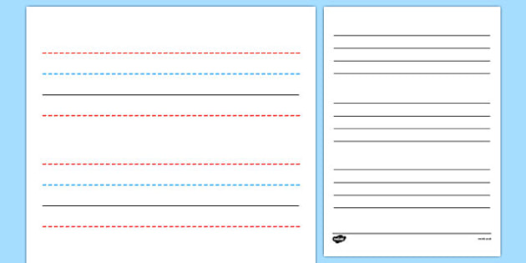

行きたい国がどんな国か

is a country.



そこで見られるもの/ 訪れることができる

You can see/ visit .



どんな所かPicture Dictionary p. 29

It’s .



そこで食べられるもの

You can eat .



どんな味かPicture Dictionary p. 11

It’s .



買えるものは～

You can buy .



どんなものかPicture Dictionary p. 29

It’s .



メモ

List of adjectives (形容詞)

けいようし

Places & Countries(場所 & 国)

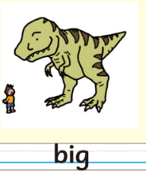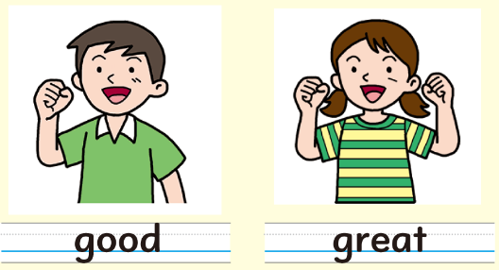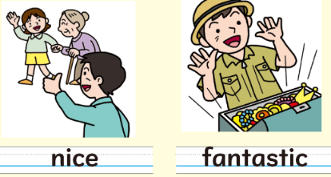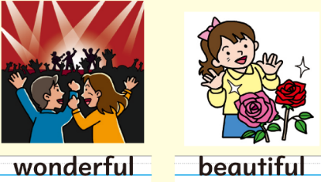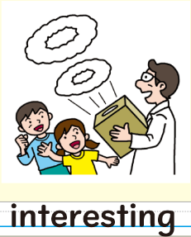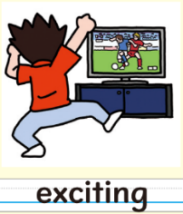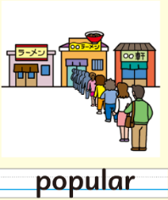

clean

Food (食べ物)

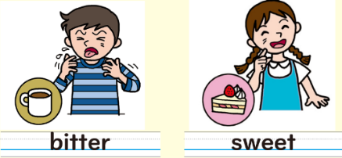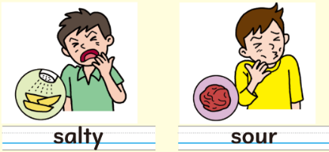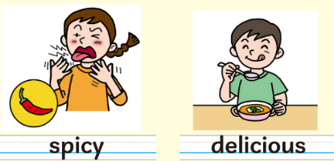

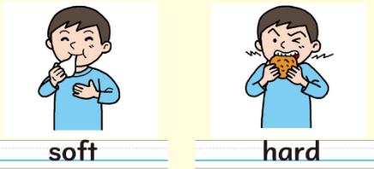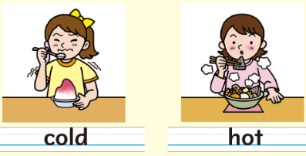

Souvenirs (買えるもの)

 